МАСТЕР – КЛАСС ДЛЯ ПЕДАГОГОВ НА ТЕМУ:
«ИГРУШКИ ИЗ МУСОРА»

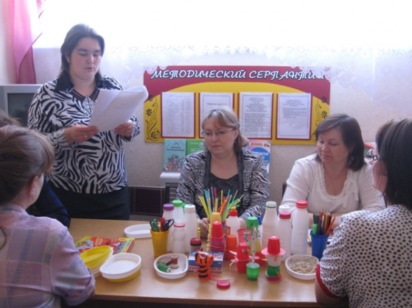
Работа по изготовлению игрушек из бросового материала — это вид деятельности, основным содержанием которого является созидание. Данная работа очень увлекательна. Она требует наблюдательности, умения видеть характерные черты животных, людей, замечать их образы. Она особенно дорога ребенку, с ней гораздо увлекательнее изображать героев сказок, песенок, потешек, маленьких рассказов. Сколько вкладывается в нее выдумки и фантазии, сколько терпения и души!
У современных детей сегодня существует богатый выбор различных красочно оформленных игр и игрушек фабричного изготовления. Но, как видно из практики, дети очень любят играть с игрушками, созданными своими руками или руками взрослого. Дети не спешат расстаться с делом рук своих. Взрослым тоже не следует торопиться забирать у своих подопечных их работы. Ведь еще долгое время после занятий дети находятся под впечатлением созданного ими того или иного сказочного персонажа. Часто, по собственной инициативе, дошкольники начинают разыгрывать сценки, произносят реплики за каждого персонажа изменяя при этом голос, старательно подражая манере речи героя, какой они себе ее представляют. Работа над созданием персонажей из различного бросового материала, учат дошкольника быть инициативным, последовательным, доводить начатое дело до конца, принимать решения самостоятельно.
Тяжелая и легкая промышленности производят множество различных товаров потребления, которые выпускаются на потребительский рынок в красочных контейнерах, в таре различной формы.
В результате остается множество мусора: коробки, пластиковые контейнеры, бутылочки, баночки, крышки, катушки, трубочки, стаканчики и т. д. Этому бросовому материалу можно подарить «вторую жизнь». Не спешите выкидывать мусор в ведро: ненужная на первый взгляд вещь может оказаться незаменимым элементом в создаваемой вами игрушке. О том, как это получается, посвящен наш сегодняшний мастер – класс.
Цель: научить педагогов делать игрушки из бросового материала.
Техника изготовления.
Корова. Проделайте шилом в донышке бутылочки из-под питьевого йогурта отверстие для хвоста, вставьте туда кусок бечевки, приклейте ноги из свернутой в трубочки бумаги. Голову с ушами и рогами вырежьте из картона, наклейте глаза, рот и ноздри. Вставьте в два надреза на горлышке бутылочки.
Пастух. На баночке из- под йогурта нарисуйте маркером глаза, рот, нос, уши человечка. Примерьте шляпку пастуху: наденьте на баночку круг из цветного картона – поля шляпы. С помощью шила и проволоки прикрепите баночку-рубашку к голове, наденьте ее на баночку- брюки. Проденьте проволоку – руки через два отверстия в рубашке и приклейте к концам проволоки вырезанные из бумаги ладошки.
Пес Дружок. Вырежьте из картона задние лапы, хвост и голову собаки. Вставьте эти детали в прорези, сделанные в бутылочке. Приклейте к голове глаза и нос. В дырки, проделанные шилом, вставьте кусок бечевки, к ее концам приклейте «ладошки» Дружка.
Кот на рыбалке. На баночке из – под творожка нарисуйте глаза, нос и рот, а потом вставьте в прорези уши. Склейте эту баночку с другой баночкой, закрепив между ними вырезанные из цветного картона передние лапы и хвост. Не забудьте дать коту удочку из проволоки (зубочистка) и нитку с приклеенной к ней рыбку из картона.
Тигр. Сделайте пять отверстий в баночке оранжевого цвета и проденьте в них два длинных куска веревки – лапы – и один короткий кусок – хвост. У другой баночки оранжевого цвета обрежьте края так, чтобы получились уши, затем приклейте глаза, нос, рот (можно нарисовать маркером). Усы сделайте из проволоки. Скрепите баночки между собой с помощью шила и проволоки. Полоски можно приклеить из черной бумаги или можно нарисовать маркером.
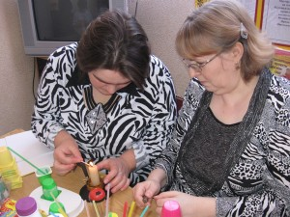
Лягушка. Вырежьте из зеленого картона голову лягушки и четыре «ладошки». На голове приклейте из цветной бумаги глаза, рот и нос.
Проколите шилом в баночке четыре дырки, проденьте в них две проволоки, к их концам приклейте «ладошки». Вырежьте из желтой бумаги брюшко и наклейте его на баночку. Вставьте голову в прорезь на дне баночки. Лист. Туловище у аиста – бутылочка, шея – трубочка из бумаги, ноги -трубочки для питья сока. Все остальные детали: голову, крылья, хвост -вырежьте из белой бумаги и приклейте к туловищу. Чтобы аист мог стоять на одной ноге, вставьте в баночку кусок пластилина.
Береза. Крону сделайте из баночки зеленого цвета, вырезав края зубцами. На конце каждого зубца проколите дырку иголкой с ниткой. На каждую нитку нашейте несколько листьев из зеленой бумаги. Ствол дерева – трубочка из белой бумаги раскрашенная черным маркером. Для устойчивости в баночку вставьте кусок пластилина.
Птичка. Вырежьте из картона голову, крылья, хвост и вставьте в прорези, сделанные в баночке. Крылья и хвост можно раскрасить на свой вкус, а лапки пририсовать маркером.
Мухомор. На баночку оранжевого цвета наклейте кружочки из белой бумаги. Наденьте шляпку мухомора на бутылочку. Вырежьте из зеленой бумаги травинки и приклейте их к ножке гриба.
Ромашка. Оберните зеленой бумагой кусок проволоки. Положите в баночку пластилин и закрепите стебель ромашки. Сверху насыпьте кусочки зеленой бумаги. Вырежьте из белого картона цветок, на его сердцевину приклейте кружок из желтой бумаги. Приклейте цветок к стеблю.

